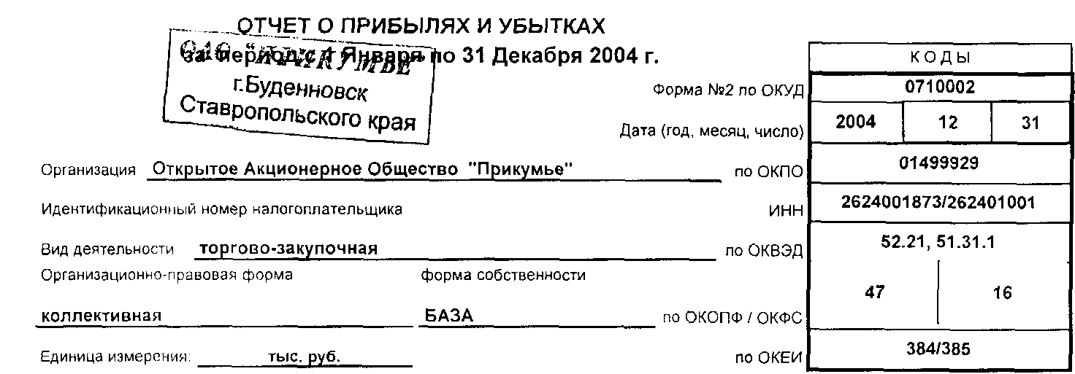
Показатель |  | За отчетный период | За аналогичный период предыдущего года
наименование | КОД | За отчетный период | За аналогичный период предыдущего года
1 | 2 | 3 | 4
Доходы и расходы по обычным видам деятельности  Выручка (нетто) от продажи товаров, продукции, работ, услуг (за минусом налога на добавленную стоимость, акцизов и аналогичных обязательных платежей) | 010 | 12243 | 6612
Себестоимость проданных товаров, продукции, работ, услуг | 020 | (9629) | (5533)
₍ Валовая прибыль | 029 | 2614 | 1079
Коммерческие расходы | 030 | (1939) | (1850)
Прибыль (убыток) от продаж | 050 | 675 | (771)
Прочие доходы и расходы  Проценты к уплате | 070 | (748) | (403)
Прочие операционные доходы | 090 | 47 | 1
Прочие операционные расходы | 100 | (260) | (219)
Прибыль (убыток) до налогообложения | 140 | (286) | (1392)
Чистая прибыль (убыток) отчетного периода | 190 | (286) | (1392)
